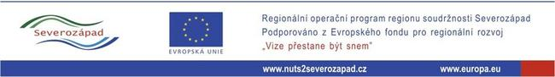
Název projektu: Vybudování zázemí pro komunitní život v obci Staré Sedlo
Registrační číslo: CZ.1.09/2.2.00/70.01091
Tato akce je realizována Obcí Staré Sedlo za finanční spoluúčastí Evropského fondu pro regionální rozvoj v rámci poskytnuté dotace z Regionálního operačního programu NUTS II SEVEROZÁPAD, prioritní osa 2 - Integrovaná podpora místního rozvoje, oblast podpory 2.2 - Investice pro zlepšení fyzické infrastruktury. Více informací na http://www.nuts2severozapad.cz a http://europa.eu.
Stručný obsah projektu:
Obsahem projektu je vybudování zázemí pro komunitní život v obci Staré Sedlo, jakožto zázemí pro komunitní život v obci. Toto zázemí bude užíváno zájmovými a neziskovými skupinami a občany obce. Denní místnost s klubovnou bude sloužit jako zázemí při akcích jako např. den dětí, podzimní pouštění draků, školní soutěže na hřišti, zázemí modelářských kroužků, oslavy při významných událostech v obci apod.
Předpokládané celkové výdaje na projekt: 5,4 mil. Kč vč. DPH

